Прилог 8.2 Правилник институције о оцени докторске дисертације
Правилник може да буде усвојен од стране стручног органа факултета или универзитета.

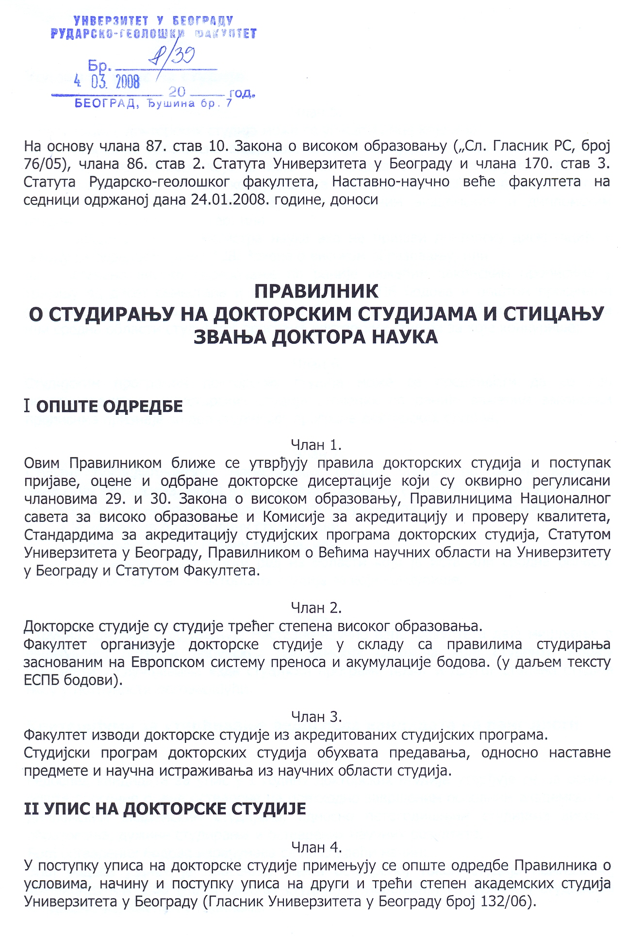

Услови за упис на студије

Члан 5.
У прву годину докторских студија може се уписати лице које има:
- завршене дипломске академске студије на Рударском односно Геолошком одсеку или из области која је иста или сродна области студијског програма докторских студија за које конкурише са најмање 300 ЕСПБ бодова и општом просечном оценом од најмање 8,00 на основним академским и дипломским академским студијама-мастер, или
- академски назив магистра наука ако не пријави докторску дисертацију у складу са одредбом члана 128. Закона о високом образовању, или
- стечено високо образовање по раније важећим законским прописима у трајању од десет семестара и признатих 300 ЕСПБ бодова и општом просечном оценом од најмање 8,00 на наведеним студијама, које су из области која је иста или сродна области студијског програма докторских студија за које конкурише;

Члан 6.
Студијским програмом докторских студија може се предвидети да се део последипломских магистарских студија стечених по раније важећим законским прописима признаје за део студијског програма докторских студија.

Члан 7.
Студент последипломских магистарских студија уписан по раније важећим законским прописима, може у току студија прећи на студијски програм докторских студија у оквиру истих или сродних области студија под следећим условима:
- да је уписан на другу годину студија, или
- да је одслушао другу годину студија, или
- да је пријавио магистарски рад из области која је иста или сродна области студијског програма докторских студија за који конкурише.

Члан 8.
Стручна комисија коју именује Наставно-научно веће Факултета даје мишљење о евентуалној потреби допунских програмских садржаја које студенти морају савладати у случајевима када студијски програми првог и другог степена студија нису у потпуности одговарајући.

Критеријуми за утврђивање редоследа кандидата на ранг листи

Члан 9.
Редослед кандидата за упис у I годину докторских студија утврђује се на основу опште просечне оцене остварене на претходно завршеним основним академским и дипломским академским студијама, односно петогодишњим студијама високог образовања, дужине студирања и остварених научних резултата.
Број остварених бодова израчунава се на следећи начин:
Број бодова једнак је просечној оцени оствареној током студија помноженој коефицијентом 5,00 (петогодишње студије) и подељеној са дужином студирања кандидата израженом у годинама.
Дужина трајања студија, односно студирања, као и просечна оцена, рачунају се заокруживањем на две децимале.
Ако кандидати који су се пријавили у прву годину докторских студија имају исти број бодова, предност има онај кандидат који има већи индекс научне компетентности израчунат на основу коефицијента које је дефинисало Министарство науке Републике Србије.

Ранг листа пријављених кандидата за упис на студије

Члан 10.
Комисија за упис кандидата саставља прелиминарну ранг листу пријављених кандидата и објављује је на огласној табли и интернет страници Факултета у року који је утврђен конкурсом. Прелиминарна ранг листа кандидата део је јединствене ранг листе Универзитета.

Члан 11.
Кандидат може поднети приговор на регуларност поступка утврђеног конкурсом или своје место на ранг листи у року од 36 сати од објављивања прелиминарне ранг листе на Факултету. Приговор се подноси Комисији за упис кандидата, на чији предлог декан Факултета доноси решење по приговору у року од 24 сата од пријема приговора.

Члан 12.
Факултет утврђује ранг листу пријављених кандидата која чини јединствену ранг листу Универзитета и објављује је на огласној табли и интернет страници Факултета у року који је утврђен конкурсом.
Универзитет објављује коначну ранг листу пријављених кандидата на интернет страници Универзитета у року који је утврђен конкурсом.

Члан 13.
Право уписа стиче кандидат који је на ранг листи рангиран у оквиру броја утрврђеног за упис кандидата.
Ако кандидат који је остварио право на упис не изврши упис у року утврђеном у конкурсу, уместо њега може се уписати следећи кандидат према редоследу утврђеном према коначној ранг листи.

Члан 14.
Након квалификација за упис, а током уписа између студента и Факултета се закључује уговор о правима и обавезама током студирања.

III ОБИМ И ДУЖИНА ТРАЈАЊА СТУДИЈА

Члан 15.
Докторске студије трају најмање 3 (три) студијске године (6 семестара), имају најмање 180 ЕСПБ, од тога најмање половина ЕСПБ бодова предвиђена за реализацију докторских студија односи се на докторску дисертацију и предмете који су у вези са темом докторске дисертације.

IV РЕАЛИЗАЦИЈА И ВРЕДНОВАЊЕ СТУДИЈА

Члан 16.
Студије на докторским студијама се реализују кроз активну наставу. Активна настава се састоји од предавања и часова студијског истраживачког рада. Од укупног броја часова активне наставе, по правилу, 25% треба да буду часови предавања. На последњој години студија активну наставу може чинити само студијски истраживачки рад који је непосредно у функцији израде докторске дисертације.
Укупан број часова активне наставе не може бити мањи од 600 часова у току школске године.
Докторска дисертација је завршни део студијског програма докторских студија.

Члан 17.
Настава из наставних предмета (обавезних и/или изборних) изводи се групно или индивидуално (менторска). Групна настава изводи се уколико на једном предмету има пет или више студената, односно ако је овакав вид наставе неопходно организовати због природе (карактера) предмета.
Одлуку о врсти наставе доноси Наставно-научно веће Факултета на предлог Већа Рударског, односно Геолошког одсека, односно на предлог катедре или департмана на коме се изводи студијски програм, или модул студијског програма.

Члан 18.
Наставу на докторским студијама може да изводи наставник који задовољава услове Стандарда за акредитацију студијских програма докторских студија (најмање један рад објављен или прихваћен за штампу у међународном часопису са SCI листе).

Члан 19.
Услов за упис у наредну годину студија стиче студент докторских студија који је у текућој школској години остварио најмање 37 ЕСПБ.

V ПРИЈАВА, ОЦЕНА И ОДБРАНА ДОКТОРСКЕ ДИСЕРТАЦИЈЕ

Члан 20.
Завршни део докторских студија је израда и одбрана докторске дисертације.

Члан 21.
Студент стиче право да пријави тему за израду докторске дисертације у складу са курикулумом акредитованог студијског програма докторских студија.

Члан 22.
Пријава предлога теме докторске дисертације подноси се Одељењу за студентска и наставна питања Факултета.
Пријава предлога теме садржи:
- име и презиме кандидата са кратком биографијом и подацима о току докторских студија,
- предлог назива теме,
- предлог ментора,
- образложење предлога теме које садржи: дефинисање и опис научног истраживања, предлог владајућих схватања у литератури, хипотезу која се жели проверити, методологију која ће се примењивати и сл,
- списак објављених научних и стручних радова и теме радова.
Тема за израду докторске дисертације пријављује се на обрасцу који прописује Универзитет.

Члан 23.
Ментор за израду докторске дисертације се бира из реда наставника са акредитованог студијског програма.
Подобност ментора утврђује се у складу са правилима Сената Универзитета, а према стандардима за акредитацију студијских програма докторских студија.
Ментор има најмање три научна рада објављена или прихваћена за објављивање у научним часописима из одговарајуће области студијског програма последњих десет година, са SCI листе (критеријум важи од 1.01.2009. године), односно најмање пет научних радова објављених или прихваћених за објављивање у научним часописима из одговарајуће области студијског програма, са SCI листе (критеријум важи од 1.01.2010. године).
У прелазном периоду, до 1.01.2009. године, од ментора се захтева да има бар један рад објављен или прихваћен за објављивање у часопису са SCI листе (R51а, R51b и R52) из области пријаве дисертације.
Ментор може да води највише пет доктораната истовремено.
Ментор је дужан да помаже студенту при избору метода научноистраживачког рада, литературе, припреми структуре рада, као и да му пружа другу стручну помоћ.

Члан 24.
На основу пријаве теме за израду докторске дисертације, на предлог Већа катедре на Рударском одсеку односно Већа департмана на Геолошком одсеку, надлежних за акредитоване студијске програме, Наставно-научно веће факултета доноси одлуку о формирању Комисије за оцену подобности теме, кандидата и ментора.
Комисија се састоји од најмање 3 (три) наставника или истраживача са научним звањем, од којих бар један мора да буде са високошколске, научне или друге установе, ван састава Факултета, из Србије или иностранства.
Комисија из претходног става овог члана доставља Наставно-научном већу Факултета извештај о оцени подобности теме, кандидата и ментора у року од 30 дана од дана именовања. Извештај се доставља на обрасцу који прописује Универзитет.
Кандидату се одобрава израда докторске дисертације по прихватању позитивног извештаја Комисије за оцену подобности теме, кандидата и ментора од стране Наставно-научног већа факултета, као и добијене сагласности Сената Универзитета.

Члан 25.
Кандидат брани докторску дисертацију у року од пет година од дана одобравања теме.
Кандидату се може одобрити, на његов захтев, продужење рока за израду докторске дисертације из разлога утврђених за мировање права и обавеза студената, због неповољних услова за експериментално истраживање и из другх оправданих разлога, али најдуже до годину дана.

Члан 26.
Кандидат предаје Одељењу за студентска и наставна питања за сваког члана комисије за оцену и одбрану докторске дисертације по један примерак штампане верзије рада и два примерка за библиотеку Факултета (најмање пет примерака). Кандидат поред штампане верзије своје дисертације предаје и електронску верзију свог рада у PDF формату, које се стављају на увид јавности.
Најкасније 60 дана од дана достављања докторске дисертације, на предлог Већа катедре односно Већа департмана надлежног за акредитовани студијски програм, Наставно-научно веће Факултета именује Комисију за оцену и одбрану докторске дисертације од најмање три члана.
Састав чланова Комисије за оцену и одбрану докторске дисертације формира се на исти начин као и за Комисију за давање мишљења о научној заснованости предложене теме за израду докторске дисертације.

Члан 27.
Комисија подноси извештај о оцени докторске дисертације Наставно-научном већу Факултета у року од 60 дана од именовања, нарочито ценећи допринос рада развоју одговарајуће уже научне области и оригиналност рада. Сагласно томе, извештај садржи информацију о броју саопштених и објављених радова који су настали као резултат рада на дисертацији и најмање једном раду објављеном или прихваћеном за објављивање у међународном часопису са SCI листе (R51а, R51b и R52) из области дисертације.
Форма извештаја усклађена је са формом коју прописује Универзитет.

Члан 28.
Одлука о усвајању извештаја о оцени докторске дисертације које доноси Наставно-научно веће Факултета се заједно са извештајем Комисије доставља одговарајућем
Већу научне области Универзитета на сагласност.

Члан 29.
Обавештење о одбрани докторске дисертације објављује се на огласној табли и званичном веб сајту Факултета по добијању сагласности надлежног Већа научне области Универзитета, најкасније 10 дана пре дана одређеног за одбрану.
Обавештење из претходног става садржи:
- име и презиме кандидата,
- назив докторске дисертације,
- место и време одбране,

Члан 30.
Докторска дисертација се брани јавно, пред Комисијом за одбрану докторске дисертације.
Комисија за одбрану докторске дисертације бира председника, непосредно пред одбрану дисертације.
Председник Комисије, отвара и води поступак јавне одбране који се састоји од:
- излагања биографских података о кандидату,
- излагања података о испуњености услова за одбрану дисертације,
- излагања кандидата и
- одговора кандидата на питања чланова Комисије којима се проверава основаност излагања и закључака кандидата.

Члан 31.
О одбрани докторске дисертације води се записник који потписују председник и чланови Комисије.

Члан 32.
Одлука Комисије за одбрану докторске дисертације доноси се без присуства јавности и кандидата већином гласова.
Председник Комисије саопштава одлуку о одбрани докторске дисертације.

Члан 33.
Кандидат који је спречен да приступи одбрани докторске дисертације из оправданих разлога дужан је да у року од 5 дана од дана предвиђеног за термин одбране оправда неприступање одбрани докторске дисертације.
У случају оправданог неприступања одбрани утврдиће се нови термин одбране.
Ако кандидат не приступи одбрани докторске дисертације а неоправда свој недолазак, Комисија ће по истеку рока из става 1. овог члана донети одлуку којом се утврђује да је кандидат одустао од одбране докторске дисертације.

Члан 34.
Након одбрањене докторске дисертације, Факултет доставља Универзитету: записник Комисије о току јавне одбране, докторску дисертацију као и податке потребне за промоцију.

Члан 35.
Кандидат који је одбранио докторску дисертацију, стиче стручни назив доктор наука – рударско инжењерство, односно доктор наука – геолошко инжењерство, односно доктор наука – гео-науке.
Поступак промоције кандидата у доктора наука обавља ректор Универзитета.

Члан 36.
Ако се, након одбране дисертације основано посумња да дисертација није самосталан рад, отвара се поступак преиспитивања и евентуалног поништења дипломе.
Поступак преиспитивања отвара декан Факултета. Наставно-научно веће Факултета образује Комисију од најмање три наставника и истраживача у научном звању из области из које је дисертација брањена.
Комисија из претходног става овог члана дужна је да у року од 60 дана достави извештај.
Ако је Комисија у извештају закључила да постоји основана сумња да дисертација не садржи у довољној мери, резултате самосталног рада Наставно-научно веће Факултета заказује јавну расправу о дисертацији.
Члан 37.
На јавну расправу се позива аутор дисертације, наставници и сарадници одговарајуће Катедре, остали наставници и сарадници и друга заинтересована лица.
Уз позив на јавну расправу доставља се и извештај Комисије.

Члан 38.
Између дана слања позива и јавне расправе мора да прође најмање 30 дана.
Расправа се може одржати и у одсуству уредно позваног кандидата.
Јавну расправу води продекан за наставу.
Јавна расправа се води само на основу писаних доказа.
Након закључења јавне расправе, Комисија предлаже Наставно-научном већу да донесе одлуку о томе да ли се диплома поништава.
Одлука о поништењу дипломе доставља се Министарству просвете.

VI СТРУЧНА ТЕЛА ДОКТОРСКИХ СТУДИЈА

Члан 39.
Стручна тела докторских студија на Факултету су: Веће Одсека односно Веће департмана које је надлежно за акредитовани студијски програм или модул студијског програма.

Члан 40.
Веће катедре односно Веће департмана пружа стручну помоћ у организовању и вођењу докторских студија на акредитованом студијском програму, а посебно:
- предлаже организацију наставе,
- спроводи припреме за почетак наставе,
- припрема одлуке по молбама и жалбама студената,
- предлаже ангажовање наставника,
- прати извођење студијског програма,
- предлаже мере за побољшање и унапређење докторских студија,
- врши и друге послове од значаја за реализацију докторских студија.

VII ПРЕЛАЗНЕ И ЗАВРШНЕ ОДРЕДБЕ

Члан 41.
Студенти уписани на докторске студије, односно кандидати који су пријавили докторску дисертацију до ступања на снагу Закона о високом образовању, имају право да заврше студије по започетом плану и програму, условима и правилима студија, односно да стекну научни степен доктора наука најкасније до 09. септембра 2010. године, а према правилима за пријаву и одбрану докторске дисертације дефинисаним овим Правилником.

Члан 42.
Лица која су стекла академски назив магистра наука према прописима који су важили до дана ступања на снагу Закона о високом образовању и лица која су завршила магистарске студије у складу са чланом 164. Статута Универзитета, могу стећи академски назив доктора наука одбраном докторске дисертације према
